

Муниципальные казённое дошкольное образовательное учреждение Новосибирского района Новосибирской области Детский сад «Теремок»

## Экологические сказки

Младшая ясельная группа «Малышок»

Воспитатель:

Баранова Н.Ю.

Ноябрь 2020

**История «Зеленые красавицы»**

Наступил мой самый любимый праздник – Новый Год. Папа купил зеленую, пушистую елку. Всей семьей мы украшали елку.

На Новый Год мы водили возле елочки хороводы, пели песни, читали стихи. А когда праздник закончился, мы с папой отнесли елку к мусорному экрану у подъезда. Но не бросили елку, а воткнули в сугроб. На следующий день многие соседи сделали, то же воткнули свои елки в сугроб. У нас получилась елочная полянка. Елочки радовались, увидев друг друга. Они рассказывали, как прекрасно провели праздник.

В выходной день приехал мусоровоз, наши елочки забросили в машину и увезли. Елочки плакали лежа в машине. Мне было больно и жаль, что погибло столько много елочек. Я попросил у родителей купить нам искусственную елку, чтобы не погибали в праздник зеленые красавицы.

Если мы все будем бережно относиться к природе, то и она станет лучше и красивее.

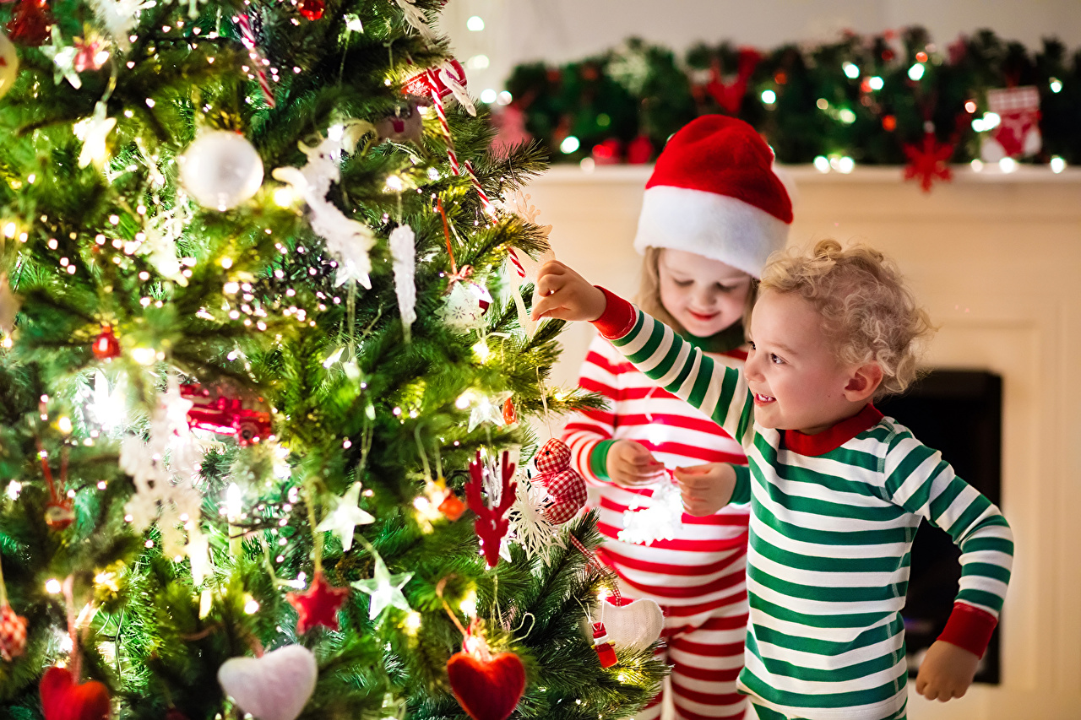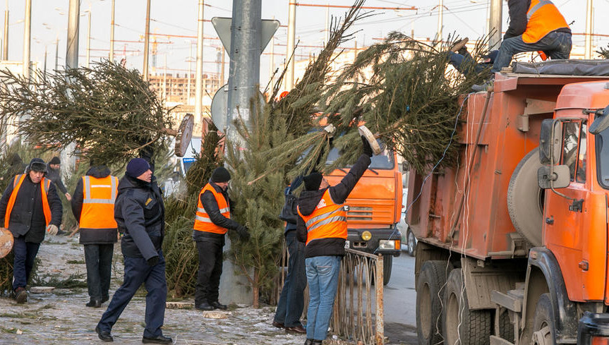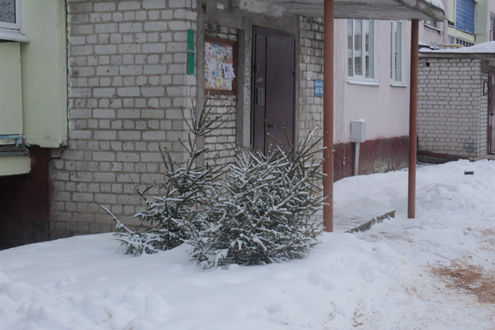

**История «Красавица Осень»**

Когда я была маленькой девочкой, со мной произошла такая история. Однажды я пошла, погулять по осеннему лесу. Я шла по лесу и любовалась его красотой. Когда я вышла на большую полянку, то я увидела много деревьев в разноцветных нарядах. Подул ветерок, и листья с деревьев стали медленно опадать. Я стала бегать по полянке и шуршать листьями.

И вдруг я услышала красивую мелодию и увидела красавицу Осень. Она пригласила меня потанцевать с ней. Мы закружились с ней в красивом вальсе. После танца мы присели на пенек, и красавица Осень рассказала мне, что не все прекрасно в лесу. На одной из полянок она обнаружила гору мусора. Это очень ее расстроило. Я решила помочь Осени.

Вернувшись домой и собрав своих друзей. Мы пришли на полянку и собрали мусор. А когда шли домой, мы любовались красотой леса, собрали букеты из осенних листьев. Мы поняли, что нужно не только любоваться красотой леса, но беречь его и сохранять.

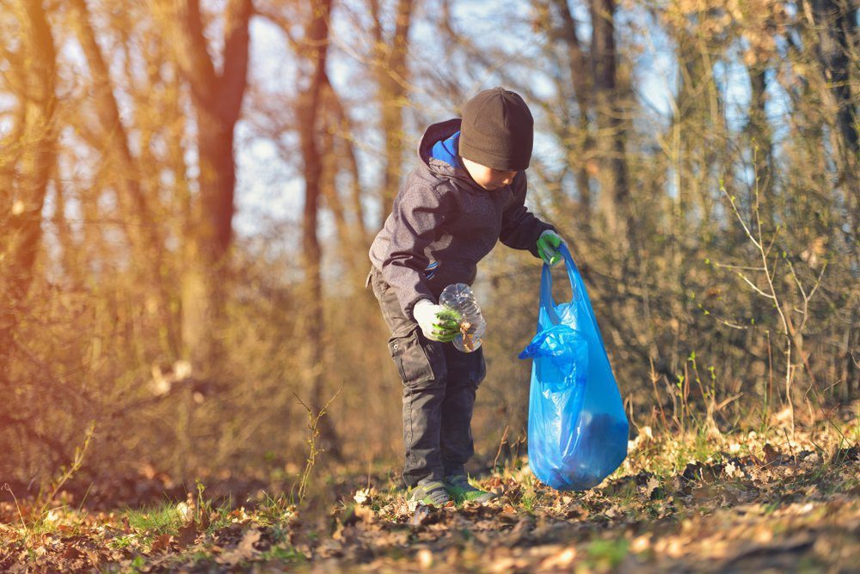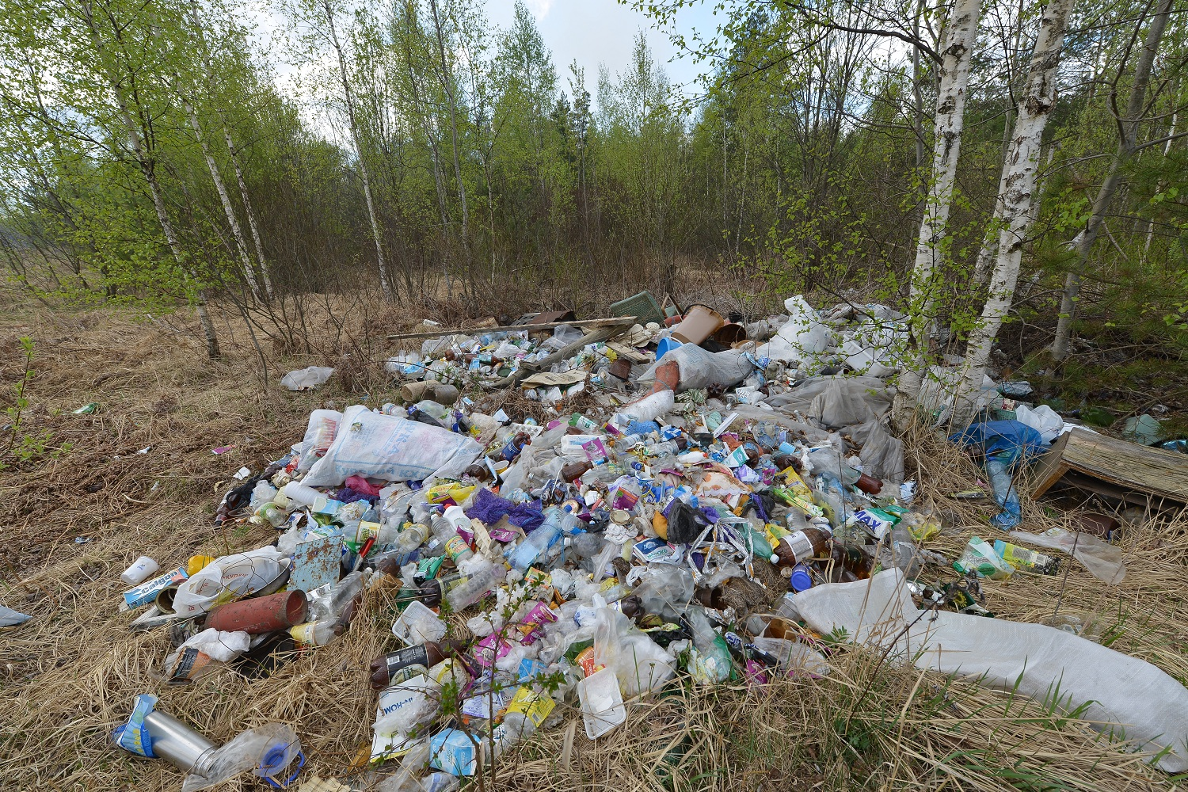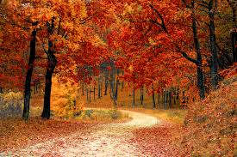

**Сказка про льва.**

Жил-был на свете огромный лев. Однажды пошел лев по лесу побродить, на других посмотреть и себя показать. Идет лев и кричит: «Я самый сильный!». Пролетала мимо ворона.

Услышала его слова: КАР-КАР! Не хвались глупый лев. Самый сильный на свете - человек.

Побежал лев человека искать, чтобы силой с ним помериться. Бежал-бежал и увидел какого-то странного зверя с большими ушами. Зверь так громко ревел, что лев даже немного испугался, а потом расхрабрился и громко его спросил. – Ты человек? – Нет. Я не человек. Я - осел. Человека я видел вон за той горой.

Пошел лев дальше. Встретилась ему лиса. Лев спрашивает: «Ты человек?».- Что ты! Я просто лисичка. Человек там за горой.

Отпустил лев лисичку, а сам побежал человека искать. Бежал-бежал и вдруг провалился в глубокую яму. Попытался он вылезти из нее, но не смог. Заплакал лев от горя. Слышит, кто-то к яме подошел - Добрый зверь вытащи меня из ямы.! –Я не зверь, а человек. Так и быть помогу тебе выбраться. Накинул человек льву на лапу веревку и вытащил его из ямы. Человек освободил льва и отпустил его на волю.

Опустил голову лев и ушел в лес.

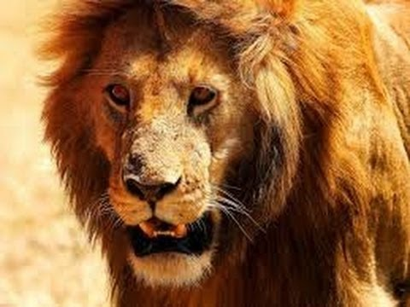

**Сказка «Добрый Ёжик»**

Жили - были дедушка и бабушка, у них была внучка Маша.Однажды маша пошла в лес и там заблудилась.Сидит Маша на пеньке и плачет, мимо пробегает ёжик. Девочка ты почему плачешь?- «Я заблудилась». «Пойдём со мной!» Маша согласилась, и ёжик привёл её к своей норке- домику.Там их встретила ежиха и ежата. Маша рассказала, как она заблудилась в лесу. Ежиха спросила, где она живёт. Я живу в деревне, вместе с дедушкой и бабушкой. Ёжиха сказала. Что знает Машиных дедушку и бабушку, они угощали её молоком. Ёжиха отвела девочку домой. Очень обрадовались, дедушка и бабушка увидев свою внучку и дали ей молока для ежат.Ёжиха пошла домой, по дороге в лесу ей встретилась лиса. Она хотела съесть ежиху. Но она свернулась клубочком и уколола её в нос. Лиса убежала, а ежиха пришла домой и угостила своих ежат молочком.

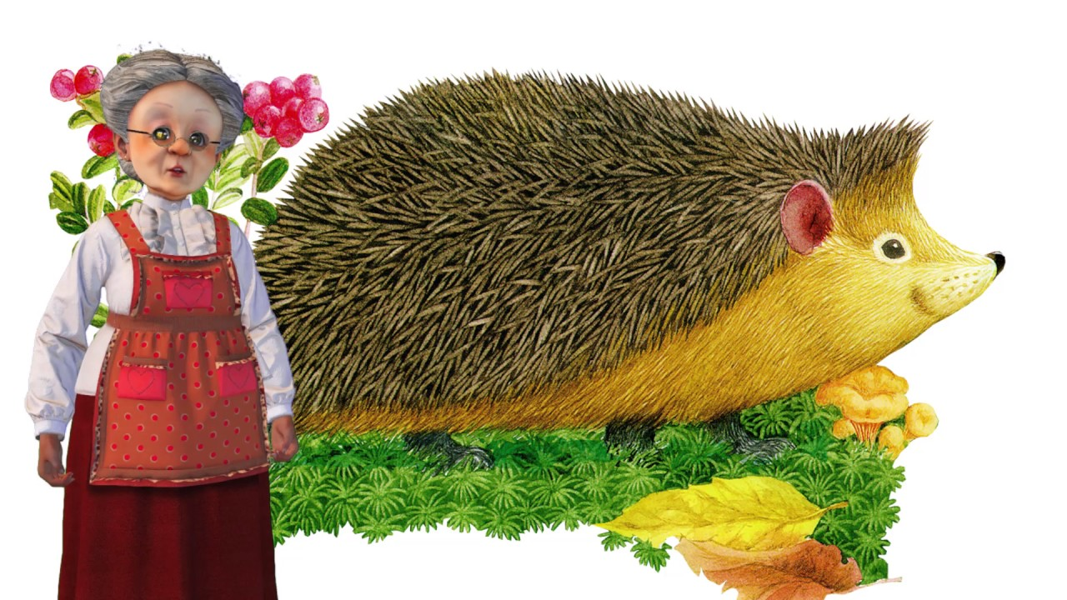

**Сказка «Дубок».**

В лесу, в дупле ели, жила белка. Летом она собирала орехи и делала запасы на зиму. В месте с орехами ей попался желудь. Белка его не стала брать, а выбросила на полянке. Весной она бегала по лесу и проверяла свои запасы. На полянке белка увидела росток от дерева. Она удивилась, кто посадил этот росток. Что за дерево здесь растёт? Росток окреп за лето и подрос, белка поняла по листьям. Что это растёт дубок? Дубок рос не по дням, а по часам и за лето вырос огромный дуб. Птицы и звери любили отдыхать на ветках и под ним. Дуб давал желуди, и звери кормились ими. Однажды белка находилась недалеко от дуба, решила отдохнуть на ветвях дуба. Когда она забралась на макушку дуба. Дуб узнал её и рассказал ей, что она помогла ему вырасти. Белка была удивлена и обрадована, что жёлудь, который она выбросила, стал огромным дубом, который помогает всем обитателям леса.

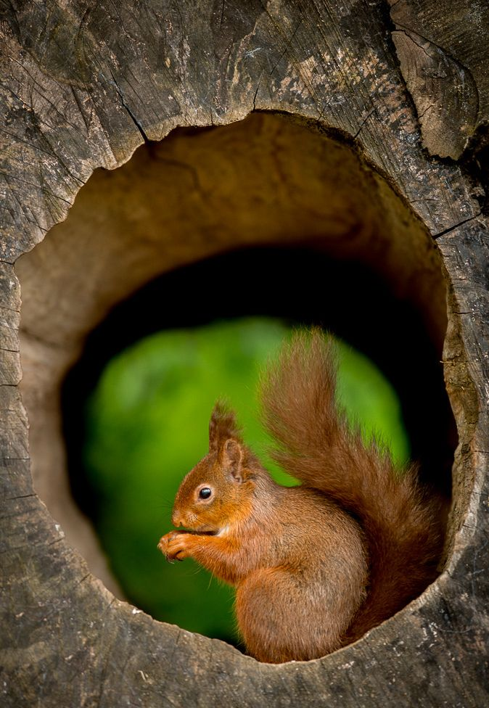

**Сказка «Фея Ночи».**

(Дети придумали сами.)

Жила была добрая Фея Ночи. Однажды она пошла на вершину горы, там она увидела луну. Луна была большая, но у неё не хватала кусочка. Фея ночи решила поискать, куда делся кусочек луны. Обыскав гору, она его не нашла. Фея поняла, что кусочек луны похитил злой колдун, она пошла, искать замок злого колдуна. Шла она и увидела огромную башню, фея почувствовала, что это дом злого колдуна. Она ходила вокруг башни, заглядывала в окна, но башня была пуста. Затем она вошла в башню и увидела волшебный сундук, открыв его она, обнаружила похищенный кусочек луны. Тут же поднялся сильный ураган и появился злой колдун. Началась драка, но колдун был сильнее. Колдун стал выхватывать кусочек луны у феи, но она увернулась и быстро полетела к луне. Фея ночи вернула кусочек луны, а сама возвратилась домой. Возле дома её поджидал злой колдун. Фея накрыла его волшебным плащом, и злой колдун превратился в камень. Фея пошла в горы и выбросила камень в ущелье. Сейчас же разрушился замок злого колдуна, на его месте выросли красивые цветы. Все любят гулять на этой цветущей поляне. Фея ночи и сейчас охраняет лес в своём волшебном краю.



**Сказка «Как гуси рыбу ловили»**

Жил-был папа гусь с тремя сыновьями. Он ходил на речку рыбу ловить, а сыновья дома оставались, в лужице плавали возле дома. Один раз просят сыновья: - Возьми нас на речку, рыбку хотим ловить. Взял отец гусят с собой. Вот пришли они на речку. А река широкая, быстрая. Обрадовались гусята, в речку бросились. Плавали-плавали, далеко заплыли. Оглянулись – берега не видно. Стали назад возвращаться, поворачивать. А один гусенок говорит: С чем назад поплывем? Начали они рыбу ловить. Младший гусенок нырнул – улитку выловил. Средний гусенок нырнул – рыбку вытащил. А старший гусенок нырнул - лягушонка вытащил. А отец на берегу рыбу ловит. Ловит и думает «Плохие у меня гусята, мне не помогают. Купаться да плавать только умеют» Наловил рыбы, стал домой собираться. Зовет гусят, а их не видно. Солнышко уже садиться, небо хмуриться, по реке рябь пошла. Загоревал отец. – Где вы мои гусенятушки? Не надо рыбы сами приплывите. Смотрит папа- гусь: плывут к берегу гусята. Впереди младший с улиткой, а за ним средний с рыбкой, а следом старший с лягушонком. Обрадовался папа-гусь, что сыновья вернулись. Обнял их, расцеловал и пошли они счастливые домой.

